NIT 4. RAZRED/ 2. teden: LOČEVANJE ODPADKOV JE POMEMBNO
Ime in priimek:_______________
Na črte vpiši ustrezne pojme in odgovori na vprašanja.

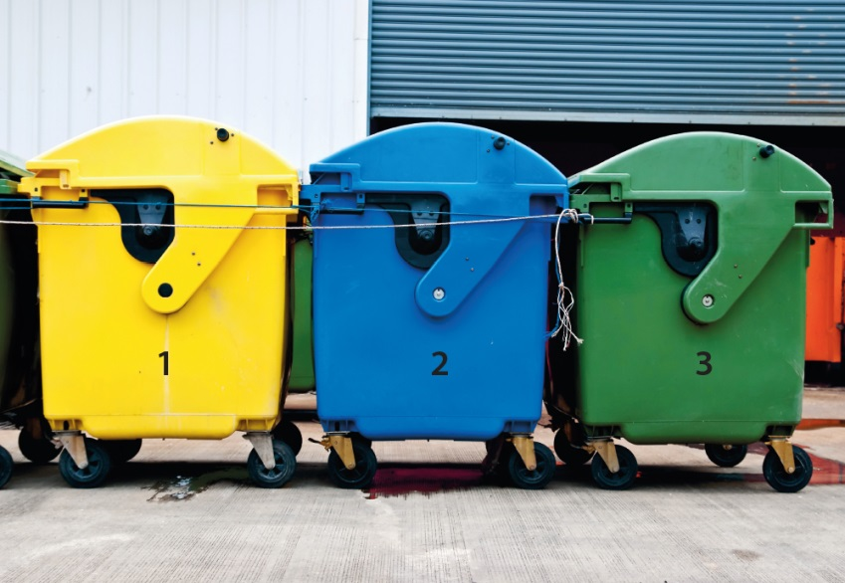
1 ____________________________
2 ____________________________
3 ____________________________

Kako imenujemo takšno skupino smetnjakov? ______________________
Čemu so namenjeni? _________________________________________
Kaj se potem dogaja z odpadki? _________________________________
Pojasni pomen ločenega zbiranja odpadkov.
_________________________________________________________
__________________________________________________________________________________________________________________

Razvrsti odpadke na ustrezno mesto v preglednici.
časopis jajčne lupine reklamni letaki steklenica stiropor
kartonasta škatla odpadlo listje čajna vrečka škatla za jajca
stari zvezki pokošena trava plastenka kozarec
papirnati robčki pločevinka keramika guma usnje
bananin olupek palčka za čiščenje ušes tetrapak

biološki odpadki
embalaža
papir
steklo
ostali odpadki

Kam bi odložil nevarne odpadke?

Zdravila: ___________________________________________________
Barve: _____________________________________________________
Baterije: ___________________________________________________
Odpadna elektronska oprema: __________________________________

